

МИНИСТЕРСТВО НАУКИ И ВЫСШЕГО ОБРАЗОВАНИЯ РОССИЙСКОЙ ФЕДЕРАЦИИ

Федеральное государственное бюджетное образовательное учреждение высшего образования

**«МИРЭА - Российский технологический университет»**

**РТУ МИРЭА**

Институт искусственного интеллекта

Кафедра общей информатики

**ОТЧЕТ**

**ПОПРАКТИЧЕСКОЙРАБОТЕ№ 5**

Построение комбинационных схем, реализующих СДНФ и СКНФ заданной логической функции от 4-х переменных

**по дисциплине**

**«**ИНФОРМАТИКА**»**

|  |  |
| --- | --- |
| Выполнил студент группы ИМБО-01-22 | Лищенко Т.В. |
| Принял | Павлова Е.С. |

---

Практическая  «__»_______2022 г.

работа выполнена

«Зачтено» «__»_______2022 г.

Москва 2022

**СОДЕРЖАНИЕ**

1 ПОСТАНОВКА ЗАДАЧИ И ПЕРСОНАЛЬНЫЙ ВАРИАНТ 3

2 ПРОЕКТИРОВАНИЕ И РЕАЛИЗАЦИЯ 4

2.1 Восстановленная таблица истинности 4

2.2 Формулы СДНФ и СКНФ 5

2.3 Схемы, реализующие СДНФ и СКНФ 6

3 ВЫВОДЫ 7

4 ИНФОРМАЦИОННЫЙ ИСТОЧНИК 8

# 1 ПОСТАНОВКА ЗАДАЧИ И ПЕРСОНАЛЬНЫЙ ВАРИАНТ

Задача: Логическая функция от четырех переменных задана в 16-теричной векторной форме. Восстановить таблицу истинности. Записать формулы СДНФ и СКНФ. Построить комбинационные схемы СДНФ и СКНФ в лабораторном комплексе, используя общий логический базис. Протестировать работу схем и убедиться в их правильности. Подготовить отчет о проделанной работе и защитить ее.

Персональный вариант: .

**2 ПРОЕКТИРОВАНИЕ И РЕАЛИЗАЦИЯ**

**2.1 Восстановленная таблица истинности**

В соответствии с персональным вариантом функция, заданная в 16-ричном виде, имеет вид: .

Преобразуем ее в двоичную запись: – получили столбец значений логической функции, который необходим для восстановления полной таблицы истинности (см. табл. 1).

Таблица 1 – Таблица истинности для функции F

|  |  |  |  |  |
| --- | --- | --- | --- | --- |
| a | b | c | d | F |
| 0 | 0 | 0 | 0 | 0 |
| 0 | 0 | 0 | 1 | 0 |
| 0 | 0 | 1 | 0 | 0 |
| 0 | 0 | 1 | 1 | 1 |
| 0 | 1 | 0 | 0 | 0 |
| 0 | 1 | 0 | 1 | 0 |
| 0 | 1 | 1 | 0 | 1 |
| 0 | 1 | 1 | 1 | 1 |
| 1 | 0 | 0 | 0 | 1 |
| 1 | 0 | 0 | 1 | 1 |
| 1 | 0 | 1 | 0 | 1 |
| 1 | 0 | 1 | 1 | 0 |
| 1 | 1 | 0 | 0 | 1 |
| 1 | 1 | 0 | 1 | 1 |
| 1 | 1 | 1 | 0 | 1 |
| 1 | 1 | 1 | 1 | 1 |

## **2.2 Формулы СДНФ и СКНФ**

Запишем формулу СДНФ, для чего рассмотрим наборы значений переменных, на которых функция равна единице. Для каждого набора отвечаем на вопрос: каким образом при помощи конъюнкции переменных, принимающих значения из данного набора, можно получить единичное значения функции? Очевидно, что переменные, равные нулю, надо взять с отрицанием, а переменные, равные единице, без отрицания. В результате мы получим множество совершенных конъюнкций, объединив которые через дизъюнкцию образуем формулу СДНФ (формула 1).

(1)

Запишем формулу СКНФ, для чего рассмотрим наборы значений переменных, на которых функция равна нулю. Для каждого набора отвечаем на вопрос: каким образом при помощи дизъюнкции переменных, принимающих значения из данного набора, можно получить нулевое значения функции? Очевидно, что переменные, равные единице, надо взять с отрицанием, а переменные, равные нулю, без отрицания. В результате мы получим множество совершенных дизъюнкций, объединив которые через конъюнкцию образуем формулу СКНФ (формула 2).

(2)

**2.3 Схемы, реализующие СДНФ и СКНФ**

Построим в лабораторном комплексе комбинационные схемы, реализующие СДНФ и СКНФ рассматриваемой функции в общем логическом базисе, протестируем их работу и убедимся в их правильности (рис. 1,2).

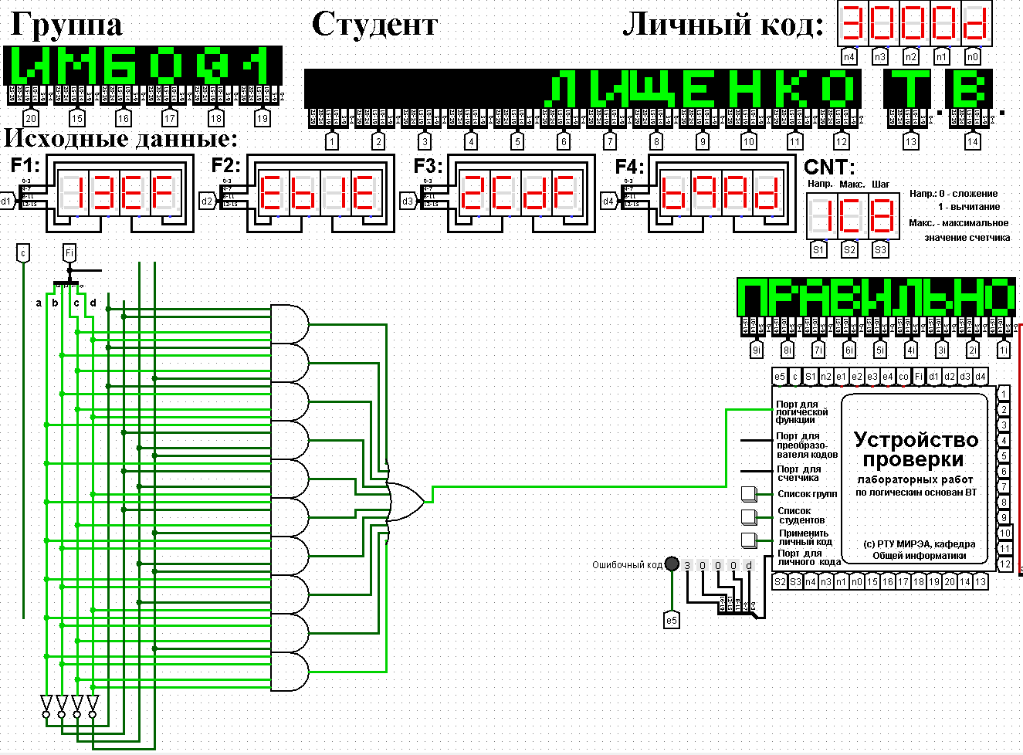

Рисунок 1 – Тестирование схемы СДНФ 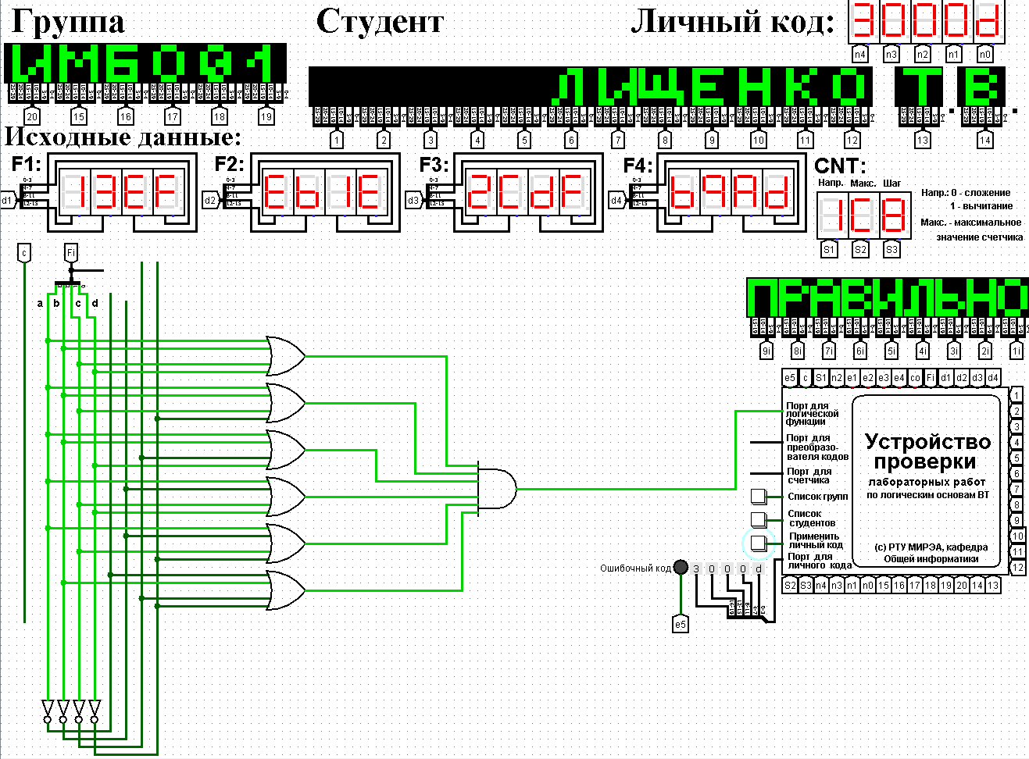

Рисунок 2 – Тестирование схемы СКНФ

Тестирование показало, что все схемы работают правильно.

**3 ВЫВОДЫ**

Для заданной логической функции была построена таблица истинности, на её основе были определены СДНФ и СКНФ этой функции. В лабораторном комплексе были построены логические схемы, соответствующие СДНФ и СКНФ. Для этого были использованы следующие элементы: инверторы, конъюнкторы, дизъюнкторы. Проведена симуляция работы данной логической схемы и проверка её правильности. На практике было определено, что любые логические функции можно представлять в схемотехническом виде (с помощью общего логического базиса). В общий логический базис входят следующие операции: конъюнкция, дизъюнкция и инверсия. Через эти операции можно определить любую логическую функцию. Функции также можно задать в табличном виде (таблица истинности) и векторном виде (значения функции в двоичном виде или в шестнадцатеричном), существует возможность на основе одного вида представить ту же логическую функцию в другом.

1. **ИНФОРМАЦИОННЫЙ ИСТОЧНИК**

**Д.А. Карпов** Информатика: Методические указания по выполнению практических работ / С.С. Смирнов, Д.А. Карпов — М., МИРЭА — Российский технологический университет, 2020. – 102 с.